SBO-Bernisse.nl
Handleiding voor het bewerken van tekst
Bij http://www.jouwweb.nl is het domein www.sbo-bernisse.nl onder gebracht. Deze handleiding geeft een korte uitleg hoe de inhoud door gebruikers kan worden aangepast.
Peter Franke
22-11-2012

Inhoud
SBO Jouwweb documentatie 3
Inloggen op de website van www.sbo.jouwweb.nl [www.sbo-bernisse.nl] 3
Bewerken van een pagina 3
Tabel bijwerken/aanvullen 5
Tekst bewerkingen 6
Een tabel maken 7
Tabel verwijderen 9
Afbeeldingen invoegen - nieuw 9
Afbeelding invoegen – bestaand 11
Afbeeldingen beheren 11
Een ‘Word’ document invoegen 12
Bijzondere tekens/symbool invoegen in tekst. 12
Emoticons invoegen 13
Bijzondere opmaak toepassen [gevorderden] 14
‘Routing’ van de website en mail 18
Contact 18

SBO Jouwweb documentatie

Inloggen op de website van www.sbo.jouwweb.nl [www.sbo-bernisse.nl]
- Je kan je inloggen op de website met de link http://www.jouwweb.nl
- Rechtsboven staat een knop ‘inloggen’, klik hier op.
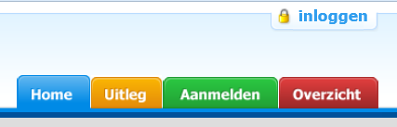
- Vul als e-mail adres in: info@sbo-bernisse.nl
Vul als wachtwoord in: … .. ..
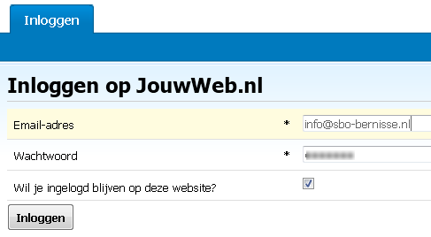

Bewerken van een pagina
- Klik onder het tabje ‘Dashboard’ op ‘Bewerk deze site’
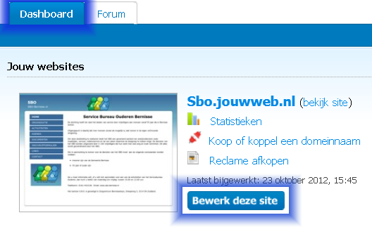
- In beeld komt onder het tabje ‘Inhoud’ en ‘Overzicht’ een overzicht van alle bestaande pagina’s
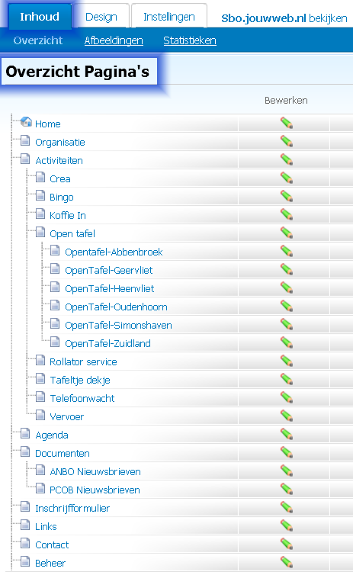
- Op elke pagina zijn een aantal mogelijkheden aan te klikken.
Bewerken / Bekijken / Kopiëren / Instellingen / Zichtbaar in Menu / Verwijderen.
Klik op ‘Bewerken’ om aanpassingen/aanvullingen in de tekst te maken.
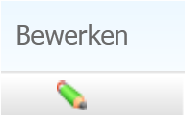
- Een pagina kan Groene en Oranje blokken bevatten.
Groen blok = alleen zichtbaar op huidige pagian
Oranje blok = zichtbaar op alle pagina’s
- Als voorbeeld wordt de pagina ‘Tafeltje Dekje’ gebruikt.
De pagina opent na het aanklikken.
Als je de muis over de pagina beweegt, krijg je boven aan een ‘blok’ een menu te zien.
- Klik op het potlood om de bewerking te beginnen.

Tabel bijwerken/aanvullen
- Zorg er eerst voor dat tabelranden zichtbaar in beeld worden gezet zodat bij aanpassingen de tabellen intact blijven.
Klik hiervoor in het menu op. Het blokje ‘Hulplijnen weergeven’.
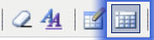
De tabellen zijn dan (alleen op het moment dat je de pagina bewerkt) herkenbaar aan de dubbel gestreepte lijnen.
De lijnen geven de ‘cellen’ aan die in de tabel worden gebruikt om alles netjes onder elkaar te krijgen.
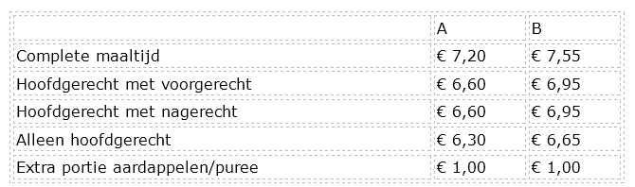
- Bewerk de tekst.
- Bewaar de tekst door onder aan het blok te klikken op ‘Opslaan’
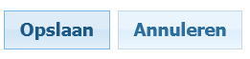

Tekst bewerkingen
Zodra de te bewerking pagina in beeld is gebracht is er boven aan een menublok in beeld.
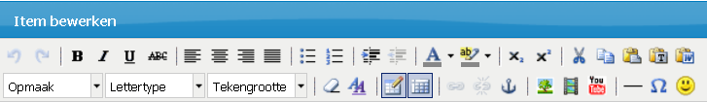
Tekst bewerken: | Uitlijnen:
Opsomming / Nummering: | Inspringen:

Tekst een kleur geven: | Markering een kleur geven:
 | 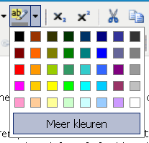

Een tabel maken
- Ga in de pagina waar de tabel moet komen op de plaats staan waar de tabel ingevoegd moet worden.
- Klik in het menu op het pictogram voor tabel.
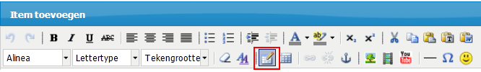
- Geef nu aan wat je wilt: 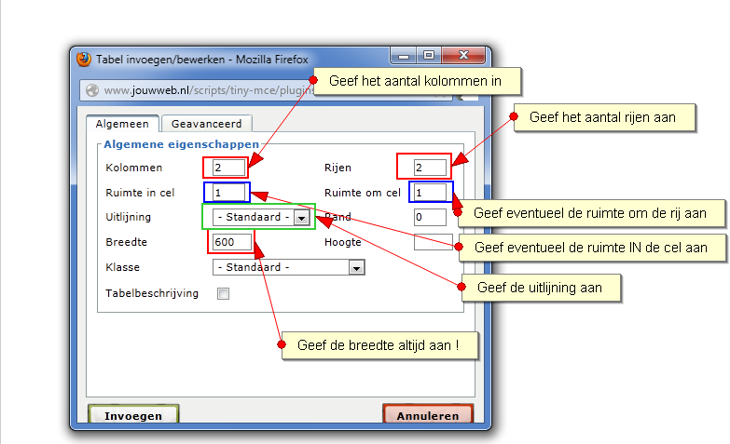
  - Aantal kolommen
  - Aantal rijen
  - Breedte [minimaal 100 ingeven]
  - Uitlijning
  - Ruimte OM de cel
  - Ruimte IN de cel
- Klik op invoegen als dat klaar is.
De tabel is nu zichtbaar (niet voor bezoekers van de website) door de dubbel gestreepte randen van de cellen.
- Ga met de muis IN de cel staan om daar de tekst neer te zetten.
De grootte van de cel past zich aan, aan de inhoud.
- Vergeet niet de pagina op te slaan als je klaar bent !

Tabel verwijderen
Klik op de tabel met de rechter muisknop en kies voor verwijdren.
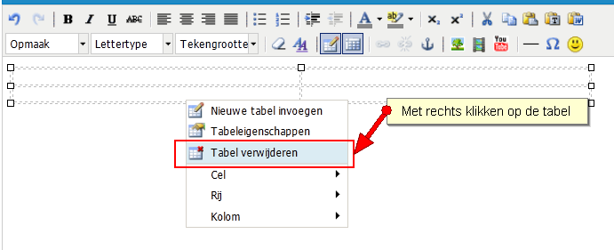

Afbeeldingen invoegen - nieuw
- Ga naar de pagina waar de afbeelding moet komen.
- Klik in het menu op het pictogram voor de afbeelding.
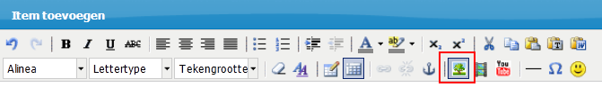
- Klik in het venster op ‘Upload’. [Besatndsgroote is beperkt !]
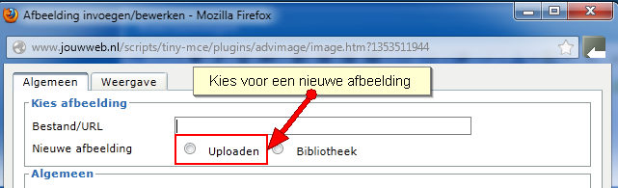
- Klik op ‘Bladeren’.
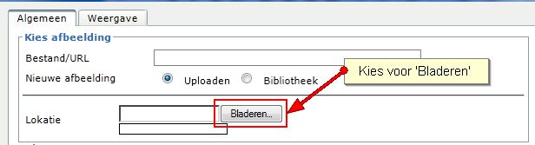
- Zoek de afbeelding op. 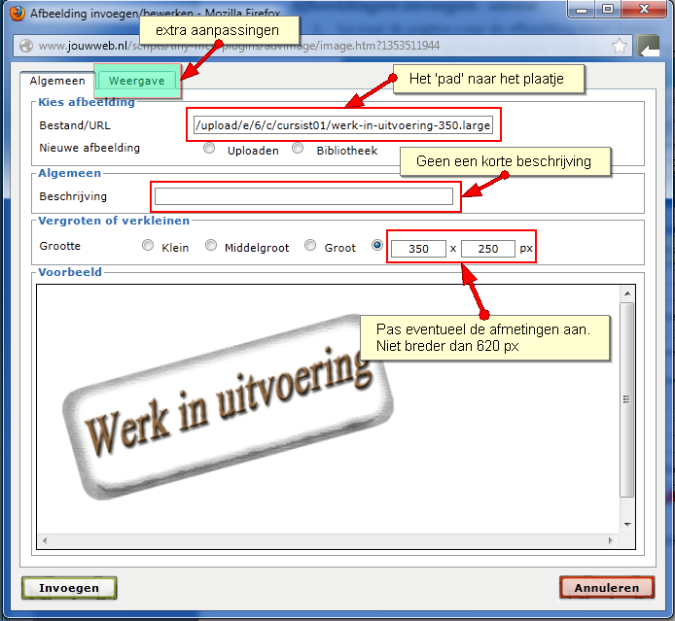
  - Pas eventueel de grootte aan. [Maximaal 620 px breed ]
  - Vul een korte beschrijving in.
  - In het vak ‘Bestand/URL’ staat het pad naar de afbeelding. Verander dit niet.
  - Ga naar het tabje ‘Weergave’.
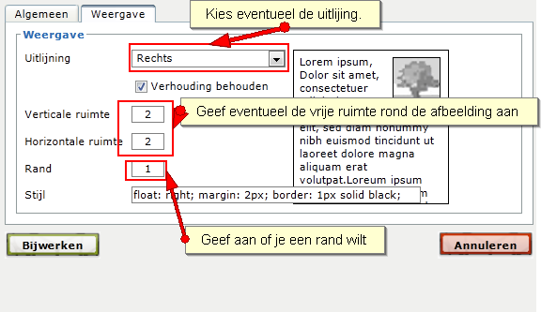
  - Kies bij uitlijning eventueel voor links, rechts,midden etc.
  - Het is verstandig bij verticale en horizontale ruimte een minimale waarde van 2 aan te geven zodat de afbeelding niet te dicht op de tekst staat.
  - Geef bij rand aan 0 [nul] als je geen rand om de afbeelding wilt, en anders de dikte van de rand 1 of meer.

Afbeelding invoegen – bestaand
- Als er bij afbeeldingen gekozen wordt voor een reeds bestaande afbeelding, moet er worden geklikt op ‘bibliotheek’.
In beeld komt een klein overzicht van de reeds bestaande pplaatjes.
Maak een keus en pas deze naar wens aan zoals hier boven beschreven.
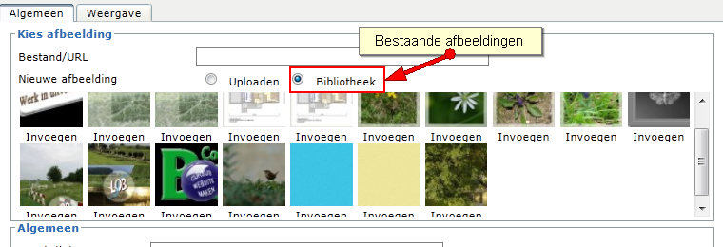

Afbeeldingen beheren
- Ga in het menu naar en kies voor afbeeldingen.
Hier krijg je een overzicht van de aanwezige afbeeldingen en kan je met bladeren afbeeldingen toevoegen.
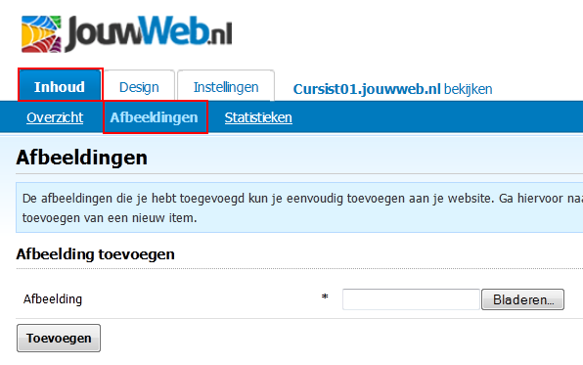
- Klik op een afbeelding om deze uitvergroot te kunnen bekijken.
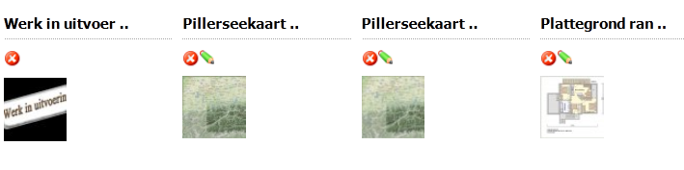

Een ‘Word’ document invoegen
- Ga op de plaats in de pagina staat waar de ingevoegde tekst moet komen.
- Kies in het menu voor het ‘Word’ pictogram.
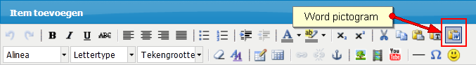
- In beeld komt een venster waarin de ‘Word’ tekst geplakt moet worden.
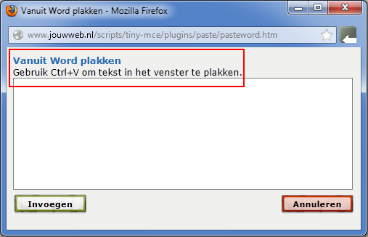
- Afbeeldingen e.d. worden niet mee gekopieerd. Alleen tekst.
- Vergeet niet de wijzigingen te bewaren.

Bijzondere tekens/symbool invoegen in tekst.
- Ga op de plaats staan waar het symbool moet komen.
- Klik in het menu op het ‘Omgea’symbool.
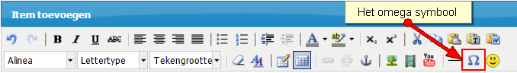
- In beeld komt een overzicht waaruit een keus kan worden gemaakt.
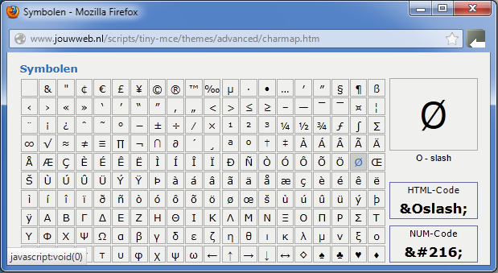
- Dubbelklik op het gewenste symbool om deze in te voegen.

Emoticons invoegen
- Ga op de plaats staan waar je de ‘Emoticon’ [smiley] wilt hebben.
- Klik in het menu op het pictogram van ‘emoticons’.
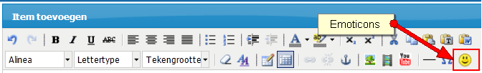
- Dubbelklik in venster op de gewenste emoticon.
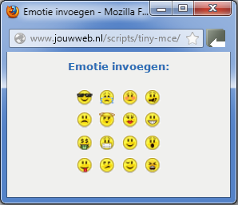

Bijzondere opmaak toepassen [gevorderden]
- Klik in het menu op het ‘A-pictogram’.
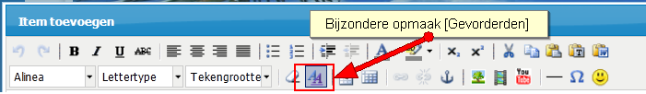
- In beeld komt een venster met veel tabjes.
Sommige instellingen gelden voor het GEHELE BLOK ! [?]
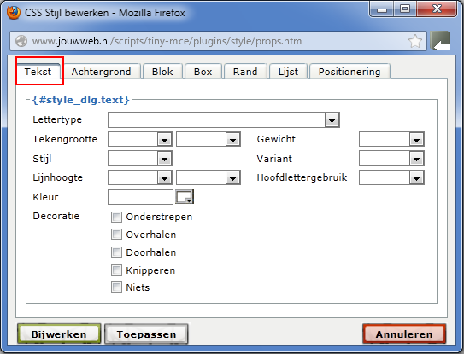
  - Het ‘Tekst tabje’.
Stel hier alles naar wens in.. bijvoorbeeld:
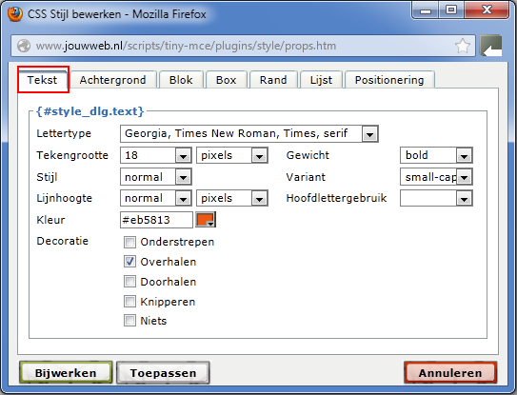
Het resultaat bijvoorbeeld:
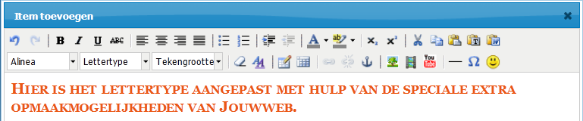
  - Tabje achtergrond.
Hier kan je bijvoorbeeld een gedeeltelijk transparant plaatje op de achtergrond zetten, of de achtergrond een kleurtje geven.
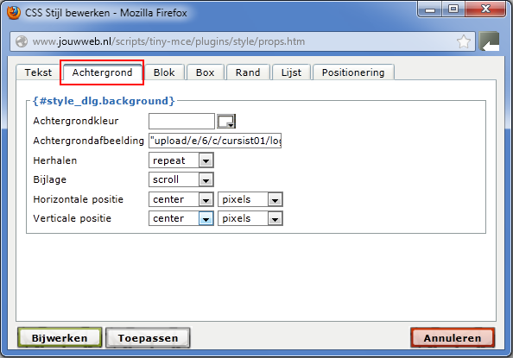
Resultaat bijvoorbeeld:

  - Tabje Blok.
--- niet van belang, te technisch ---
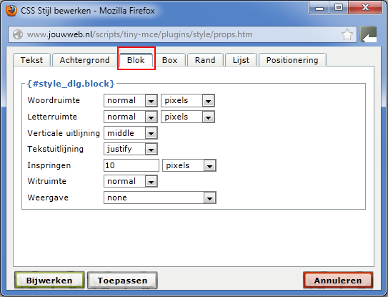
  - Tabje Box.
-- niet van belang, te technisch --
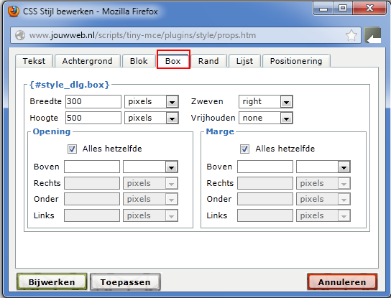
  - Tabje Rand.
Hiermee kan je randen en lijnen apart instellen..
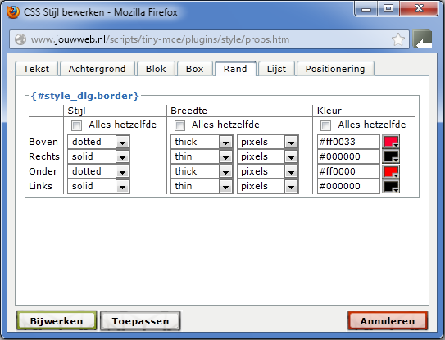
Bijvoorbeeld:
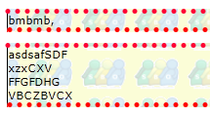
  - Tabje Lijst.
-- is mij niet geheel duidelijk –
  - Tabje Positionering.

‘Routing’ van de website en mail
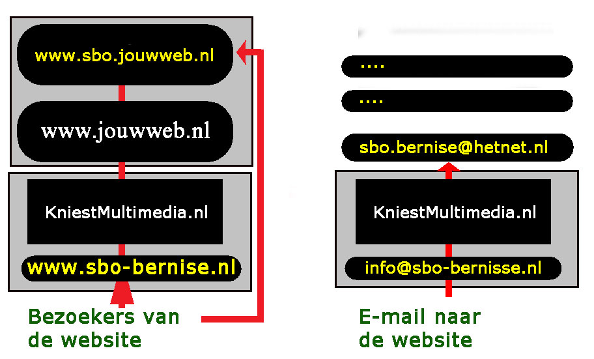

Contact
Website is gemaakt bij www.jouwweb.nl
Website gemaakt door: Peter Franke / peter@peterfranke.nl
Domein www.sbo.bernisse.nl is verhuisd van Webreus naar KniestMultimedia.
Het Email adres info@sbo-bernisse.nl is geregistreerd bij KniestMultimedia, en wordt daar automatisch doorgestuurd naar het mail account sbo.bernisse@hetnet.nl (Hier kunnen eventueel meerdere adressen aan worden toegevoegd.

